CB191 Scheda creata il 16 giugno 2022; Ultimo aggiornamento: 27 gennaio 2026
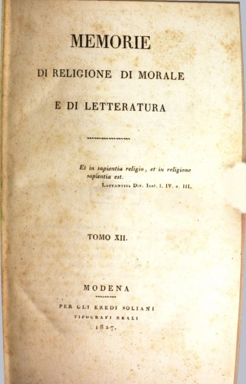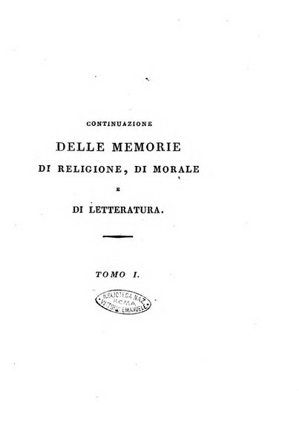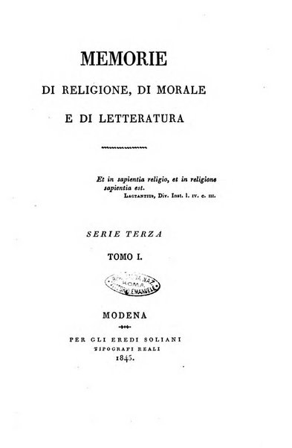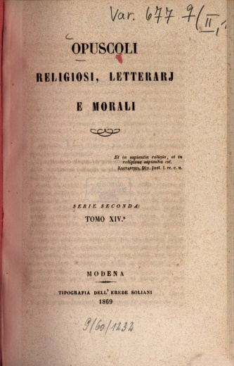
Descrizione storico-bibliografica
*Memorie di religione, di morale e di letteratura. - Tomo 1, n. 1-tomo 18, n. 54. - Modena : Per gli Eredi Soliani, 1822-1831. - 18 volumi ; 22 cm. ((Bimestrale, dal 1830 irregolare. - Indice dei primi 12 tomi, stampato nel 1830. - TO001887050
Copia digitale a: http://digitale.bnc.roma.sbn.it/tecadigitale/emeroteca/classic/TO00188705

*Indice ragionato dei primi dodici volumi delle memorie di religione di morale e di letteratura. - Modena : Eredi Soliani, 1830. - VIII, 288 p. ; 23 cm. - NAP0355228
Copia digitale a: http://digitale.bnc.roma.sbn.it/tecadigitale/emeroteca/classic/TO00188705

*Continuazione delle Memorie di religione, di morale e di letteratura. - Tomo 1, n. 1-tomo 18, n. 54 (1844). - Modena : Eredi Soliani, 1832-1844. - 18 volumi ; 22 cm. ((Periodicità irregolare. - Indici per ogni annata. - TO00209008
Copia digitale a: http://digitale.bnc.roma.sbn.it/tecadigitale/emeroteca/classic/TO00209008

*Memorie di religione, di morale e di letteratura. – Serie 3., tomo 1, n. 1-tomo 18, n. 54. - Modena : tip. Reale eredi Soliani, 1845-1855. - volumi ; 21 cm. ((Periodicità non determinata. - RML0025347; TO00209030; UBO4146772
Copia digitale a: http://digitale.bnc.roma.sbn.it/tecadigitale/emeroteca/classic/RML0025347

*Opuscoli religiosi, letterarj e morali. - Tomo 1 (1857)-tomo 12 (1862); serie 2., tomo 1 (1863)-tomo 14 (1869); serie 3., tomo 1 (1870)-tomo 14 (1876); serie 4., tomo 1 (1877)-tomo 18 (1885). - Modena : Soliani, 1857-1885. - 58 volumi ; 24 cm. ((Bimestrale. - TO00190440; RAV0204725
Continuazione parziale di: *Esercitazioni filologiche [XU893]
Copia digitale: 1857-1885 ; 1880-1882

*Studi letterari e morali ed atti dell'Accademia ecclesiastica modenese di S. Tommaso d'Aquino. - Tomo 1, n. 1 (1886)-tomo 6, n. 18 (1889). - Modena : Soliani, 1886-1889. - 6 volumi ; 23 cm. ((Quadrimestrale. - BVE0264934; RAV0199416; TO00196077
Variante del titolo: *Studj letterarj e morali ed atti dell'Accademia ecclesiastica modenese di S. Tommaso D'Aquino
Autore: Accademia ecclesiastica di S. Tommaso d'Aquino

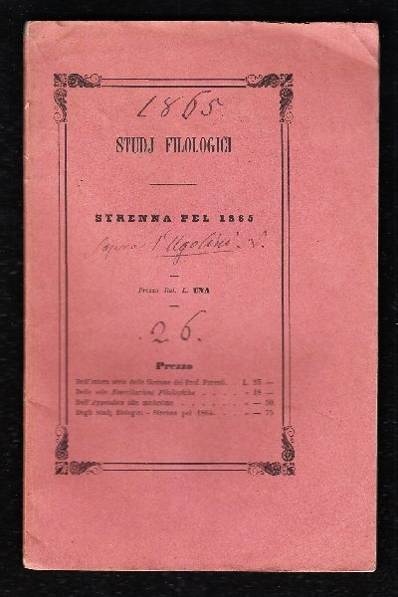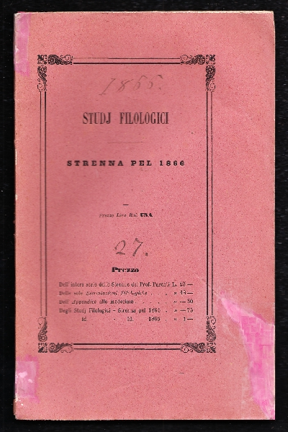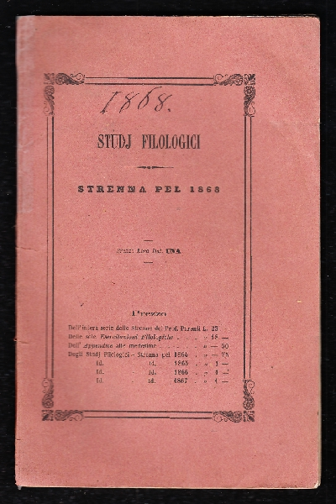
*Studj filologici : strenna pel .... - 1864- n. 26 (1889). - Modena : Soliani, 1863-1888. – 26 volumi ; 22 cm. ((Annuale. - Dal 1880-1885 escono come primo fasc. annuale della rivista "Opuscoli religiosi, letterarj e morali", e dal 1886-1889 inseriti negli "Studj letterarj e morali ed atti dell'Accademia ecclesiastica modenese di S. Tommaso D'Aquino". - L'editore cambia: Tipografia di Luigi Gaddi già Soliani. - VIA0584232; RAV0204706; MOD0342506
Variante del titolo: *Studi filologici

Soggetti: Filologia – Periodici; Letteratura – Periodici; Religione – Periodici; Morale – Periodici

Note e riferimenti bibliografici
- Studi filologici : strenne dal 1877 al 1889. - Modena : Societa tipografica, 1876-1888. - fac. 14-26

